宜昌中燃城市燃气发展有限公司
关于宜昌市六届人大三次会议
第150号建议的答复

分类：A
刘爱斌代表：
您提出的关于中燃公司进一步采取便民措施改进服务的建议收悉，现答复如下：
1、目前，普表天然气用户缴费，除了现有的营业厅以外，还有银行代扣、北山、邮政储蓄代收、 下载“中燃慧生活”APP支付等等，方式多样便捷，您可随意选择。
2、IC卡用户之前一直只能在营业厅充值，为方便用户，切实提升服务，2017年12月，宜昌中燃与合作单位北山超市通过三个月的对接研发，联合在北山超市推出了磁卡表充值服务。至2018年4月现阶段推出了46个北山网点试运行，解决华通磁卡表用户的充值需求（卡型如图所示）。
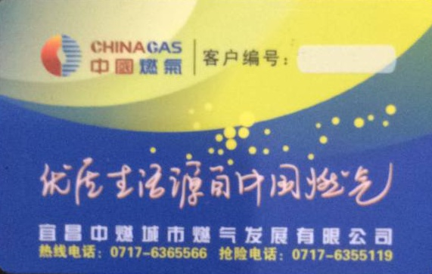

46个试运营网点地址明细如下：
序号 | 门店名称 | 地理位置
1 | 北山坡店 | 胜利三路14号
2 | 星火路店[24] | 珍珠路132--12号
3 | 民生花园店[24] | 深圳二路12--11号
4 | 万佳店 | 胜利四路28号
5 | 嘉明店 | 珍珠路76号嘉明花园
6 | 刘家大堰店 | 刘家大堰71-7号
7 | 南北天城店 | 南北天城天街A22号
8 | 土街头店 | 北门外正街182号
9 | 西陵后路店[24] | 西陵后路4号
10 | 致祥路店 | 中山路45＃
11 | 金缔华城店[24] | 西陵二路51号
12 | 杨岔路店 | 夷陵大道277号
13 | 港窑路店[24] | 金东山旁
14 | 江山景苑店 | 市夷陵大道
15 | 凤凰城店 | 长江市场三峡路14号
16 | 华翔星城店[24] | 夷陵区湖光路2号
17 | 现代城市广场店 | 西陵一路8号
18 | 明珠花苑店 | 开发区黄河路8号
19 | 军分区店 | 西陵区果园2路店1-6号
20 | 桔香花园店 | 市伍临路11号
21 | 珠海路店 | 市珠海路2号
22 | 夷陵中学店 | 城东大道47号
23 | 华祥商业中心店 | 华祥商业中心店
24 | 勤兴花园店 | 伍家岗八一路勤兴花苑Q3楼112
25 | 三峡职院店[24] | 体育场路综合楼F4
26 | 长江市场店 | 市湖光路29号-11
27 | 金凤朝阳店 | 夷陵区小溪塔金凤朝阳小区2-105
28 | 西坝三店 | 市建设路24号
29 | 恒大绿洲店 | 宜昌市发展大道恒大绿洲
30 | 运河佳苑店 | 宜昌市港窑路22号运河佳苑2号101-5号商铺
31 | 上上城店二店 | 宏峰上上城二期2#商业2-30号商铺
32 | 清江润城二店 | 发展大道99号清江润城四期06-3009-0045-000101
33 | 鑫鼎店 | 鑫鼎汽配城
34 | 平湖馨苑店 | 沙河村朝阳路90号平湖馨苑A区15栋一层28-36号商铺
35 | 凯旋名门店 | 宜昌市伍家岗区东山大道桔城路15号
36 | 东辰一号店 | 中南路29号东辰壹号峰景13号楼5商铺
37 | 城中金谷店 | 合益路88号
38 | 九安城店 | 合益路205号九安城小区115号商铺
39 | 东方城店 | 东山大道343－1号
40 | 东山店 | 宜昌市东山花园
41 | 隆中路店 | 宜昌市隆康路3号
42 | 民悦家园店 | 西陵二路85号民悦家园A栋商铺
43 | 宜昌欗海花园店 | 宜昌市高新区大连路一号楠海花园北山超市
44 | 宜昌依山郡店 | 宜昌市伍家岗区城东大道103号依山郡7幢123室北山超市
45 | 宜昌香城尚都店 | 宜昌市伍临路21号香城尚都5号楼112-113号商铺北山超市
46 | 宜昌中建之星一店 | 伍家岗区沿江大道228号中建之星第6栋1108--1109商铺北山超市
- 针对您提出的高新区没有营业网点一事，我司已经4月完成东山店、珠海路店、运河佳苑店的布点安装，请您关注。
4、宜昌中燃2月份积极与另一个表具厂家协商，6月底拟推出下图所示金卡磁卡表在北山超市的服务功能。
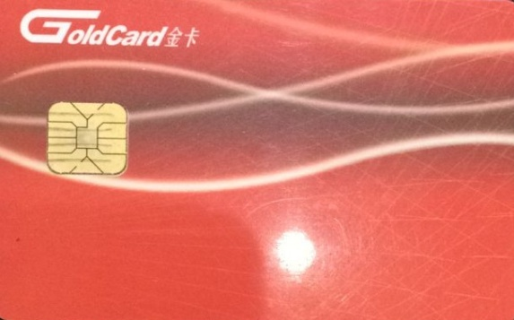

5、缴费方式除了现金以外，微信、支付宝、银行卡等均可缴费，由用户随性选择支付方式，绝不仅仅限于营业柜台的现金缴费，而且所有用户缴费方式一样，没有区别对待。
6、公司营业厅全年无休。为方便上班一族缴费充值，我公司在营业时间上也做出了相应调整，周一至周五早上由8点半上班提前至8点，中午不休息，下午5点结束营业开始扎帐，双休节假日的营业时间是上午9点至下午4点，现也延长至5点关门扎帐。
我公司将不断求新变革，以最优质的服务回馈广大天然气用户！

宜昌中燃城市燃气发有限公司
2018年5月4日

责任领导：罗愿如
承 办 人：张娜
邮政编码：443000
公开情况：公开

